**Functioneel ontwerp NFT-Shop**

NFT-Shop is een website waar een gebruiker het aanbod kan zien van de afbeeldingen die verkocht worden. De website heeft meerdere pagina’s, waaronder een producten pagina, een aankondigingen pagina en een documenten pagina. Er kan ingelogd worden door gebruikers met verschillende rollen.

**Style**

De stijl van de website is veel wit, en veel groen/blauwe overgangen. Hier is een voorbeeld van de stijl:

**Pagina’s**

Op de producten pagina worden alle NFT’s in een lijst weergeven. Elke NFT word weergeven met een afbeelding, een naam en een prijs. Er is ook een zoek functie, waarmee er op naam gezocht kan worden.

Op de aankondigingen pagina kan de gebruiker berichten zien die geplaatst zijn door een admin of een superuser.

Op de documenten pagina worden bestanden weergegeven die gedownload kunnen worden. Een gebruiker met de admin rol kan ook bestanden uploaden naar deze pagina.

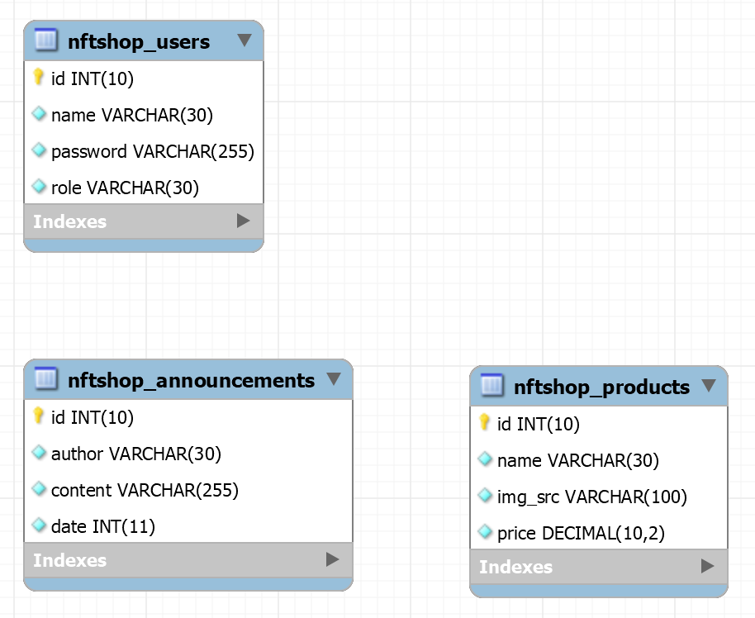**Technologie**

De website draait op Linux en Apache, gebruikt de MySQL database en is gebouwd met de PHP programmeertaal . (Oftewel LAMP-stack)

De PHP versie is versie 8.0.

De database is verdeeld in drie tabellen die niet met elkaar gelinkt zijn. Elke rij in de tabellen heeft een ID zodat een specifieke rij geselecteerd kan worden.